【劍湖山2021年寒假春節優惠活動新聞稿】
新聞聯絡人：張華紋 經理 05-582-5789#2801、0952-714-053
劍湖山世界推出遊樂園界寒假春節最優惠活動
2月起買499送700以上之超值享樂券
春節加碼15歲以下免費
劍湖山世界今(2021)年寒假春節要給遊客全新的賞花觀景及體驗最大型科技釣魚新設施，並唯一結合附近咖啡園、玫瑰園、酒廠、毛巾廠、醬油廠等著名觀光工廠，推出全市場最豐富且優惠的促銷活動。自2021年2月1日至3月1日，購票入園全面優惠499元(原價899元)，再送總值700元以上的超值享樂券。
春節期間(2月10日至2月16日)再加碼優惠，15歲以下免費，須搭1位現場購買499元優惠票並享有700元以上超值享樂券，為今年寒假春節遊樂園界最豐富、最優惠的旅遊優惠方案。遊客憑超值享樂券可享優惠包括：
1.可至樂園內的兒童玩國，體驗全新的全台最大科技釣魚遊樂設施(體驗價100元)，免費體驗1次。
2.樂園內Ku Coffee-咖啡茶葉博覽館，備有雲林良品首獎酷咖啡、古坑咖啡、薑黃披薩、新開發的燕麥咖啡、燕麥黃金奶茶等廣受好評的品項，全館消費每滿300元，送價值百元好禮。
3.樂園小威の海盜村的海盜餐廳，消費每滿300元，送價值百元好禮。
4.劍湖山渡假大飯店限定優惠，中庭酒吧飲品，麵包，蛋糕等所有商品8折，2樓JR小舖水晶系列破盤4折優惠，數量有限。
5.可到古坑鄉TGC台灣咖啡莊園體驗咖啡景觀及購物消費每滿300元現折100元。
6.免費到古坑鄉蘿莎玫瑰山莊(ROSAHILL)觀賞700種以上的玫瑰景觀，且購物每滿800元送價值百元好禮，機會難得。
7.免費參觀梅山鄉梅問屋梅子元氣館，梅子的製作流程，以及獨家享有購物每滿1000元現折100元優惠。
8.免費參觀大同醬油黑金釀造館，體驗百年醬油廠的文物之旅，又能獨家享受指定商品買一送一的超優惠待遇。
9.福祿壽酒廠為台灣第一家民營的觀光酒廠，就在雲林縣古坑鄉，也提供劍湖山遊客指定商品的100元專屬優惠。
10.興隆毛巾觀光工廠為台灣第一家毛巾觀光工廠，購物滿500元，獨享85折優惠。
劍湖山世界經理張華紋表示，劍湖山世界擁有寬廣的場域及眾多的喬灌木，空氣清新散發濃郁芬多精，配合今年35週年慶，花現劍湖山，園區新增許多漂亮的花卉景觀，包括已經盛開的梅花，以及G5廣場大理花區，尤其是今年春節將會推出台灣唯一的「石竹花主題秀」，其中「夏胭脂石竹花」為國內遊樂園首度大規模亮相，值得一看。
配合牛年來臨，在劍湖山「花現幸福廣場」的石竹花主題秀，也會出現今年遊樂園界最大的「幸福金牛」，非常壯觀。表演內容全面更新，集結多國藝人的國際表演已經登場，春節初一至初四晚上7點40分，天天加碼「35迎春花火秀」。
另外，2月份首次舉辦「牛轉乾坤」，週週抽「刮刮金樂透」有機會中200萬元、春節加碼抽「2000萬超級紅包刮刮樂」有機會博最大獎2000萬元。春節期間每天早上10點於「花現幸福廣場」前，限量發送「35花卡」刮刮樂，最大獎為劍湖山渡假大飯店高級客房。
劍湖山世界備受歡迎的壽星優惠方案，2月繼續推出，當月壽星299元，當日壽星1元。配合35週年，只要是35歲 (1986年出生)的遊客，入園優惠價只要350元。至於新設施方面，除了花卉景觀，全台灣面積最大之體感互動釣魚遊戲，即日起至3月1日止，現場購票體驗還有機會參加抽大獎活動。
張華紋說，依據「秋冬COVID-19疫情防治專案」，請遊客配合入園實聯制、佩戴口罩、入口處量測體溫等防疫規定。#

圖說
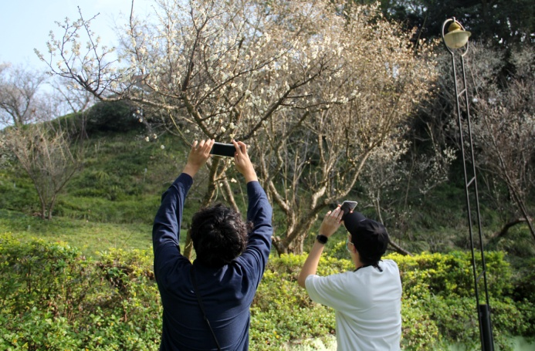  1.劍湖山世界的梅花盛開了，吸引許多遊客拍照打卡。 | 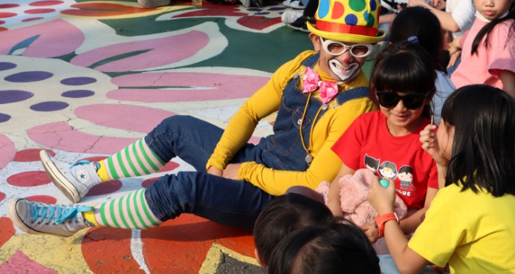  2.劍湖山世界2021國際秀全新登場，表演者與遊客互動歡樂。
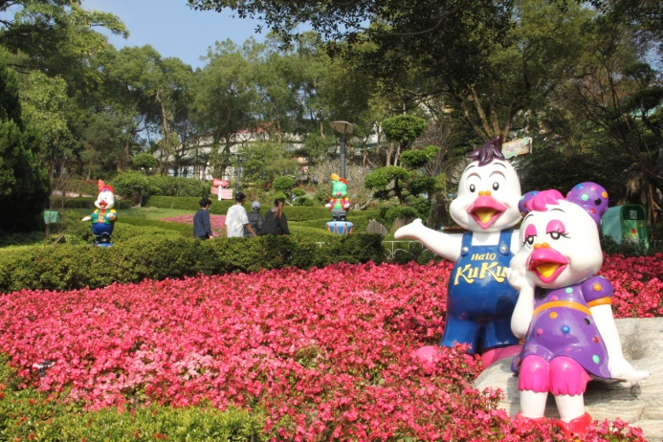  3.2021花現劍湖山，獻給遊客全新的賞花景觀與視覺饗宴。 | 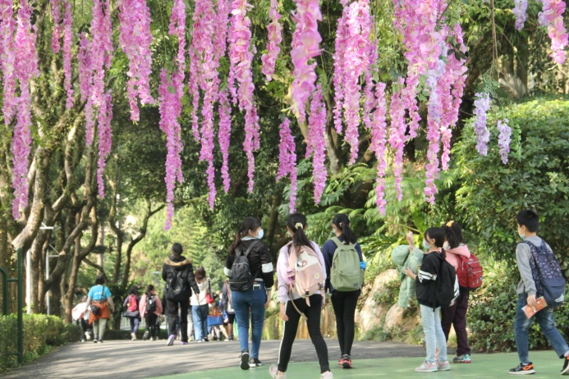  4.劍湖山世界美麗的紫藤花廊及充滿芬多精的林蔭步道。
5.劍湖山全新的科技體感魔奇釣魚場，吸引遊客體驗，還有機會參加抽大獎活動。 | 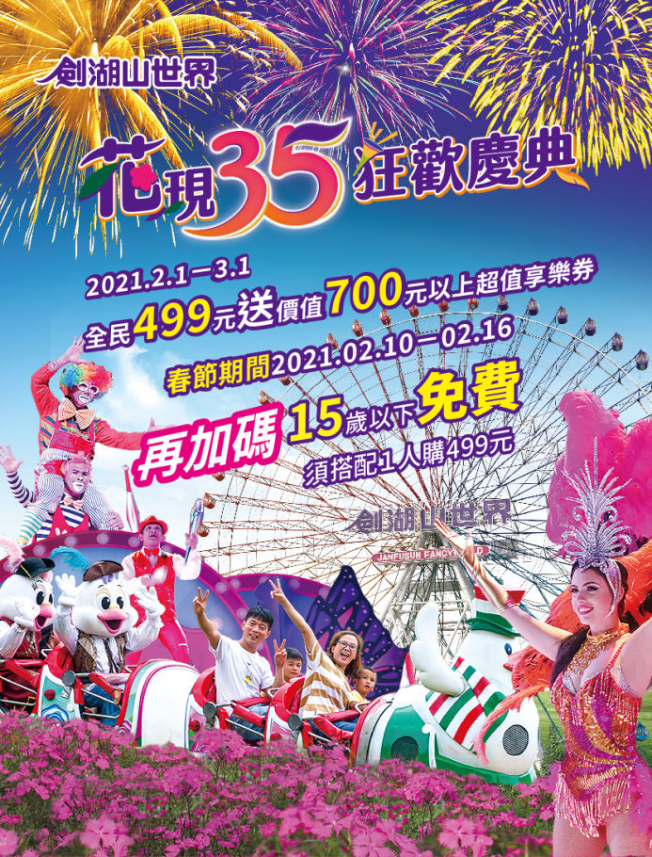  6.劍湖山世界2月起推出「買499送700以上之超值享樂券」優惠活動，春節再加碼15歲以下免費(須搭1人購買499元門票)。

